Разработчик: И.А. Еськина
Дисциплина: Математика: алгебра и начала анализа, геометрия
Тема: График квадратичной функции
Комментарии:
Данное задание направлено на формирование умения читать графики, отсутствие которого нередко является причиной неуспешности обучающихся в поиске и извлечении информации; задание является пропедевтическим по отношению к задаче формирования информационной компетенции,
Если нет возможности проецировать источник на экран, следует исключить вопрос 4 и попросить в вопросе 5 идентифицировать не цвет, а номер графика.

Рассмотрите графики квадратичной функции и письменно ответьте на вопросы.
- Каковы номера парабол, ветви которых направлены вверх?
____________________________
- Вершины каких графиков расположены на оси ОХ?
____________________________
- Каковы координаты точки пересечения графиков 1 и 2?
____________________________
- Куда направлены ветви параболы синего цвета?
____________________________
- Каков цвет графика координата вершины которого (-8;-3)?
____________________________
- Каковы номера графиков квадратичной функции, где дискриминант равен нулю?
____________________________

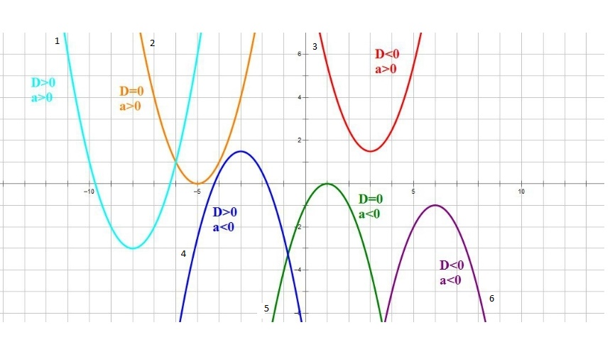

Инструмент проверки

1. | Графики 1, 2, 3 | За каждый верно указанный график – 1 балл
 | Максимально | 3 балла
2. | Графики 2, 5 | За каждый верно указанный график – 1 балл
 | Максимально | 2 балла
3. | (6;1) | 1 балл
4. | Вниз | 1 балл
5. | Голубой | 1 балл
6. | Графики 2, 5 | За каждый верно указанный график – 1 балл
 | Максимально | 2 балла
Максимальный балл |  | 11 баллов

